52- Propósitos do Espírito Santo

Versículo bíblico chave: Atos 1:8

Versículo para memorizar: “Mas recebereis o poder do Espírito Santo, que há de vir sobre vós; e ser-me-eis testemunhas, tanto em Jerusalém como em toda a Judeia e Samaria, e até aos confins da terra.”

Objetivo: Ensine a criança sobre os propósitos do Espírito Santo, concentrando-se nos eventos de Pentecostes e como as verdades daquela época se aplicam a nós hoje.

Discussão de abertura: Comece fazendo com que a criança complete algumas atividades simples sozinho e depois com ajuda. Por exemplo, você pode pedir que eles tentem amarrar os sapatos, carregar uma pilha de livros ou resolver um quebra-cabeça. Discuta como é mais fácil fazer essas tarefas com ajuda. Explique-lhes que, assim como essas atividades são mais fáceis com um ajudador, Jesus enviou o Espírito Santo para nos ajudar em nossas vidas.

A história da Bíblia: Pentecostes - leia Atos 2:1-41 juntos da Bíblia com a criança. Explique-lhes que o Pentecostes foi uma época especial em que o Espírito Santo veio aos discípulos de maneira poderosa. Os discípulos estavam reunidos quando de repente houve um som como um vento forte, e o que pareciam línguas de fogo pousou sobre cada um deles. Todos ficaram cheios do Espírito Santo e começaram a falar em línguas diferentes. Este evento milagroso os ajudou a compartilhar a mensagem de Jesus com pessoas de muitas nações diferentes que estavam em Jerusalém.

Pontos principais:

Convencidos do pecado: Explique-lhes que um dos propósitos do Espírito Santo é nos ajudar a reconhecer nosso pecado e nossa necessidade de Jesus. Comece explicando o que é o pecado de uma maneira que uma criança possa entender. Pecado é qualquer coisa que fazemos que desobedece a Deus. Por exemplo, mentir, ser mau com alguém ou não ouvir os pais são pecados.

Leiam João 16:8 juntos. Discuta como o Espírito Santo nos ajuda a nos arrependermos das coisas erradas que fazemos e nos mostra que precisamos de Jesus.

Fale sobre as pessoas durante o Pentecostes que se arrependeram e perguntaram a Pedro o que deveriam fazer para serem salvas. O Espírito Santo nos ajuda a entender nossa necessidade de Jesus.

Capacita a Compartilhar Jesus: Discuta como o Espírito Santo capacitou os discípulos no Pentecostes a compartilhar o evangelho com ousadia. Use uma ilustração de um brinquedo que precisa de baterias. Mostre como o brinquedo não funciona bem sem energia. Explique-lhes que, assim como o brinquedo precisa de poder para funcionar, precisamos do Espírito Santo para nos dar poder.

Fale sobre Pedro e como ele negou Jesus três vezes, até mesmo para uma escrava sem importância, porque estava com medo. Mas depois de receber o Espírito Santo, Pedro foi capacitado com ousadia para pregar a milhares de pessoas. O mesmo homem que antes tinha muito medo de admitir conhecer Jesus agora falava sem medo na frente de uma enorme multidão. Isso mostra como o Espírito Santo pode nos capacitar a fazer coisas
que são impossíveis por nós mesmos.

Jesus prometeu que receberíamos poder quando o Espírito Santo vier sobre nós (Atos 1:8). Os discípulos puderam falar em diferentes idiomas para que todos pudessem entender a mensagem sobre Jesus. O Espírito Santo deu-lhes a coragem e a capacidade de compartilhar Jesus com os outros. Pergunte para a criança se ela já sentiu medo de falar sobre Jesus e explique que o Espírito Santo nos dá o poder de ser corajosos e compartilhar
nossa fé.

Dá Dons: Apresente o conceito de dons espirituais e como o Espírito Santo equipa os crentes com diferentes dons para servir à igreja. Tenha alguns presentes embrulhados e fale sobre porque damos presentes. Presentes são coisas especiais que damos para demonstrar amor e ajudar os outros. Em seguida, deixe a criança abrir os presentes.

Dentro de cada presente embrulhado, tenha pedaços de papel com os dons espirituais mencionados na Bíblia (como sabedoria, conhecimento, fé, cura, milagres, profecia, discernimento, línguas e interpretação de línguas).

Leiam 1 Coríntios 12:4-11 juntos e debatam esses dons. Explique-lhes que, assim como os discípulos no Pentecostes receberam a capacidade de falar em diferentes idiomas, o Espírito Santo concede a cada um de nós dons especiais para ajudar outras pessoas a compartilhar Jesus e edificar a igreja. Esses presentes podem ser diferentes para todos, mas todos são importantes.

Aplicação: Faça uma lista de diferentes maneiras pelas quais o Espírito Santo pode nos ajudar em nossa vida diária. Inclua reconhecer quando fizemos algo errado, sentir-se corajoso para falar sobre Jesus e usar nossos dons especiais para ajudar os outros.

Orem juntos: Agradeçam a Deus por enviar o Espírito Santo para nos ajudar.
Jogos em grupo

Línguas de Fogo

Objetivo: Ilustrar o milagre de falar em diferentes línguas no Pentecostes e a missão global do Espírito Santo.

Materiais necessários:
Cartões com frases simples em diferentes idiomas (por exemplo, "Olá", "Deus te ama").
Cartões correspondentes com a tradução em português.

Instruções:
1. Crie pares de cartões com frases simples em diferentes idiomas e suas traduções em português.
2. Espalhe os cartões virados para baixo em uma grande área.
3. Divida as crianças em pequenos grupos ou equipes.
4. As equipes se revezam virando dois cartões para encontrar pares correspondentes (idioma e tradução).
5. Quando um par é encontrado, a equipe mantém o par e joga novamente.
6. Se os cartões não corresponderem, eles são virados novamente e a próxima equipe joga.
7. Continue até que todos os pares tenham sido combinados.

Reflita: Fale sobre como o Espírito Santo permitiu que os discípulos falassem em diferentes idiomas no Pentecostes para que pudessem compartilhar o Evangelho com pessoas de todo o mundo. Enfatize que o Espírito Santo nos ajuda a comunicar o amor de Deus a todos, não importa o idioma que falem.

Corrida movida a vento

Objetivo: Ilustrar a orientação e o poder do Espírito Santo usando o vento para mover objetos.

Materiais necessários:
Canudos
Bolas leves ou balões
Fita adesiva para marcar as linhas de partida e chegada

Instruções:
1. Configure uma linha de partida e chegada no chão usando fita adesiva.
2. Dê a cada criança um canudo e uma bola leve ou balão.
3. As crianças devem soprar através do canudo para mover sua bola ou balão da linha de partida para a linha
de chegada.
4. A primeira criança a colocar sua bola ou balão na linha de chegada vence.

Reflita: Discuta como o Espírito Santo nos guia e nos capacita, assim como eles usaram sua respiração para
mover a bola ou o balão. Enfatize a importância de confiar no Espírito Santo para orientação e força.

52- Propósitos do Espírito Santo

NOME: _______________________________________________________________

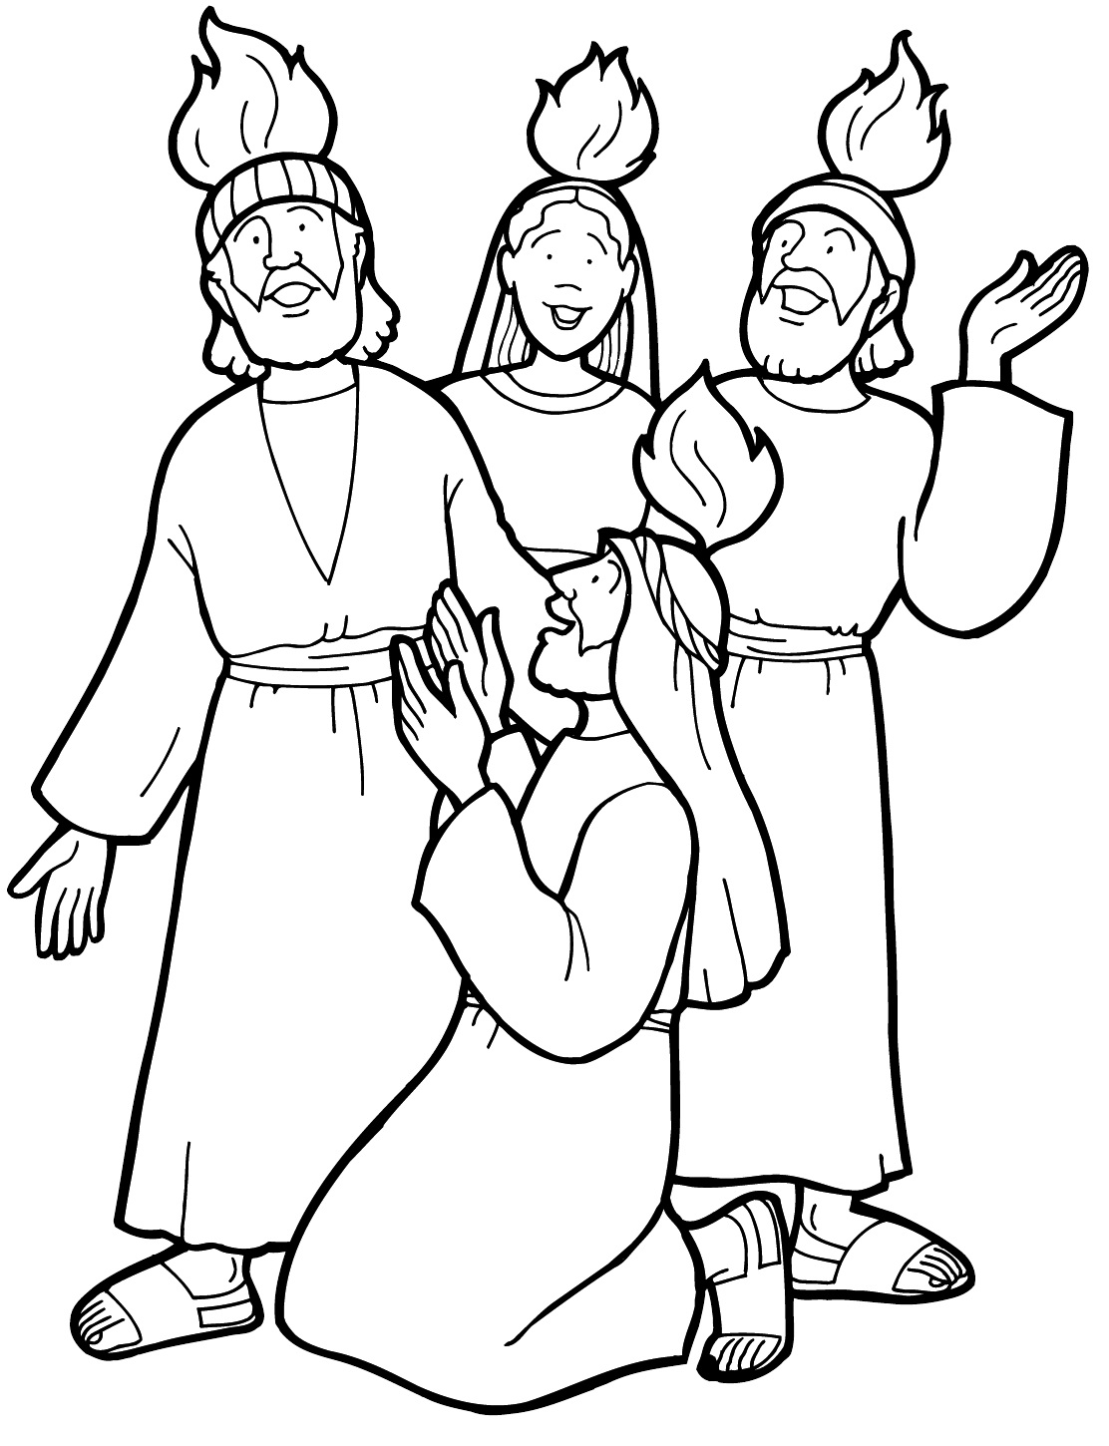

52- Propósitos do Espírito Santo

NOME: _______________________________________________________________

CAÇA PALAVRAS:
Encontre no quadro abaixo as seguintes palavras:

DISCÍPULOS ESPÍRITOSANTO FOGO IDIOMAS
IGREJA JERUSALÉM ORAR PEDRO
PENTECOSTES PODER PREGAR VENTO



52- Propósitos do Espírito Santo

NOME: _______________________________________________________________
PALAVRAS CRUZADAS:

HORIZONTAL
1 "Qual é o nome do rio onde Jesus foi batizado?"
2 "Quem estava no princípio, antes que o mundo fosse feito?"
5 "Quem foi o homem escolhido por Deus para ser juiz e líder dos israelitas?"
7 "O que o Espírito Santo deu a Sansão para derrotar leões e combater inimigos?"
8 "Em que dia o Espírito Santo veio como um vento forte, enchendo os discípulos de poder?"

VERTICAL
1 "Quem foi ao rio Jordão para ser batizado por João Batista?"
2 "Quem foi o jovem pastor escolhido por Deus e ungido pelo profeta Samuel?"
3 "Quem se movia sobre as águas vazias?" _______ Santo
4 "Que forma tomou o Espírito Santo quando desceu e descansou em Jesus durante Seu batismo?"
6 "Com o que Davi foi ungido pelo profeta Samuel?"
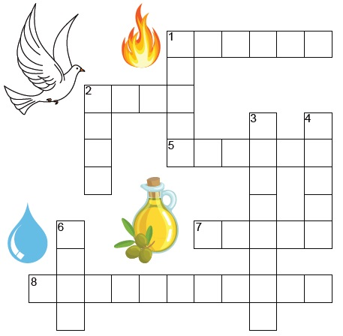

NOTAS E ESCLARECIMENTOS

Nosso projeto: HISTÓRIAS DA BÍBLIA PARA AS CRIANÇAS é de contar as principais histórias da Bíblia, tanto do Velho como do Novo testamento.

Cada lição contém: Textos bíblicos de referência, Texto para memorização, instrução ao Professor e o texto principal da lição, Esboço da Lição, Para Captar o interesse, Aplicação, e Atividades de Revisão, que podem variar entre: Verdadeiro ou Falso, Complete o Espaço em Branco, Sublinhe a Resposta Correta, Palavras Cruzadas, Imagens para Colorir, dentre outras opções. Trata-se de um Currículo rico de conteúdo.

Este material poderá ser usado livremente nas aulas da EBD, Culto Infantil ou mesmo pelos pais que queiram oferecer algo a mais para seus filhos.

Estes e muitos outros materiais podem ser encontrados em nosso site: https://historiasbiblicas.com.br/

Nosso desejo é que as Igrejas, pais e crianças que tiverem acesso a este material possam ser ricamente abençoados por nosso Deus.

